(W84) [FA] – Wörterliste: Anleitung zum Sprechen, „U“ und „Ü“
فهرست کلمات: دستورالعمل صحبت کردن، "U" و "Ü"

Sprechübungen zu „U“ und „Ü“ – „Umlaut U“.  Höre dir die Wörter und Sätze an.  Sprich sie oft nach.  Schreibe die Wörter und Sätze mit der Hand ab. | تمرینات صحبت کردن برای "U" و "Ü" - "Umlaut U".  به کلمات و جملات گوش دهید.  آنها را اغلب تکرار کنید.  کلمات و جملات را با دست بنویسید.

der Bund – das Bündel
der Mund – die Münder
der Sturm – die Stürme
die Wut – jemand ist wütend
der Fluß – die Flüsse
das Buch – die Bücher
das Tuch – die Tücher
der Hut – die Hüte
die Wurzel – das Gewürz
unter – über
der Schluß der Schlüssel
der Schuss – die Schüsse
das ist Lug und Trug – die Lüge
das Gute – die Güte
der Zug – die Züge

 | 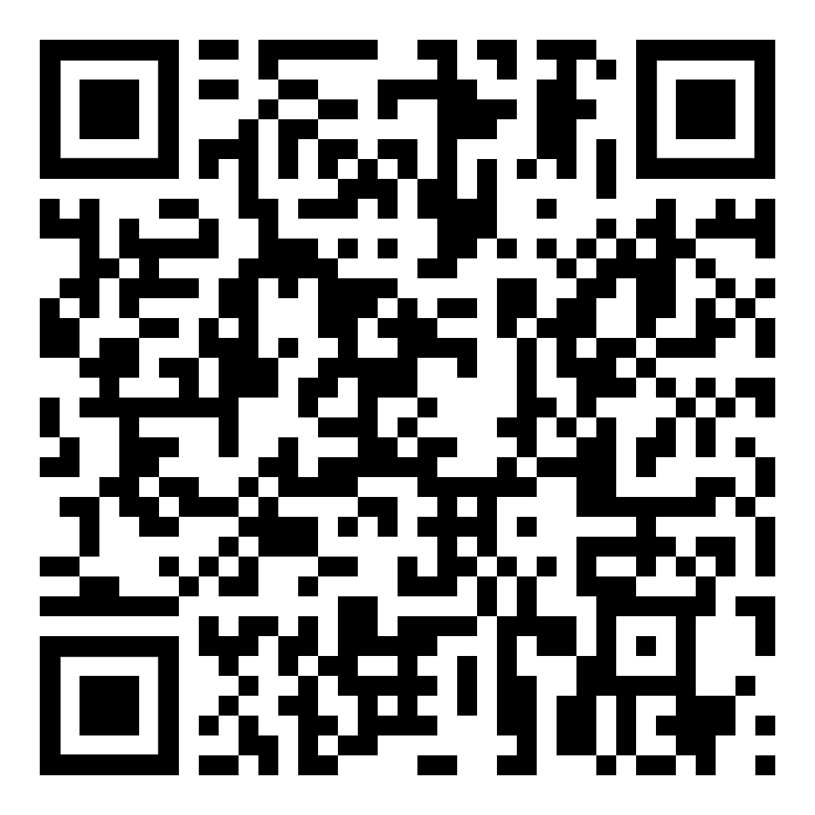 | 
Höre dir den Text an (MP3)  به متن گوش کن | diese Seite  این صفحه | zur Seite Anleitungen zum Sprechen  به صفحه دستورات صحبت کردن بروید

